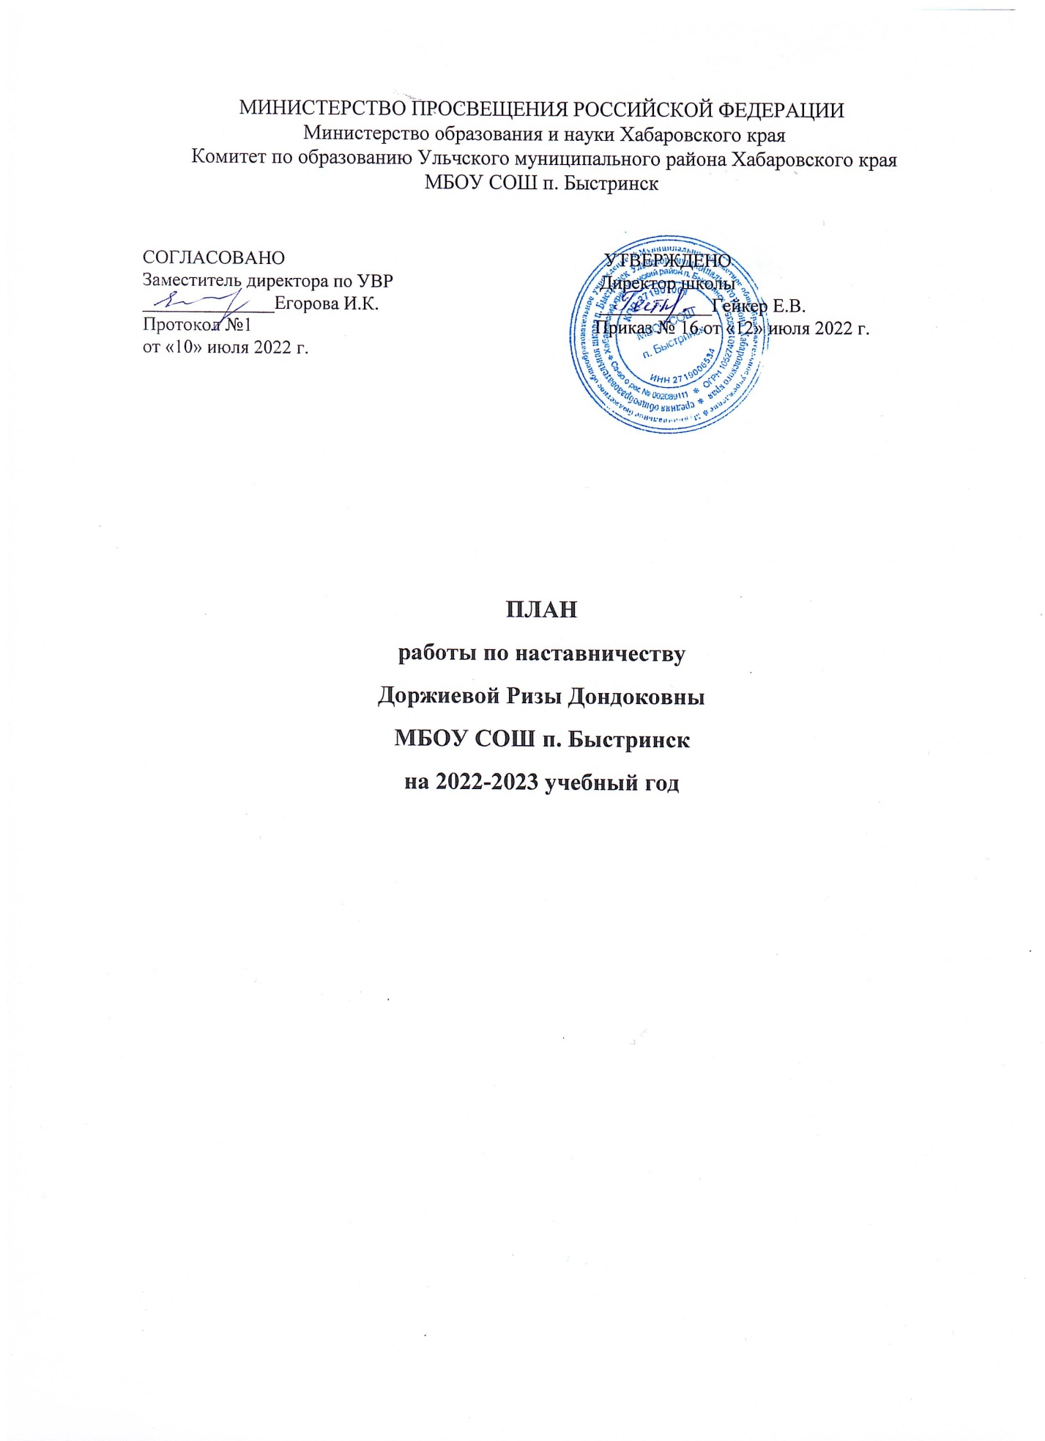

Цели:
-создание условий для развития самостоятельной, активно развивающейся творческой личности, способной к адаптации и самореализации в обществе;
-создание эффективной системы профессионального сопровождения учащихся в соответствии с их способностями, интересами и запросами рынка труда
Задачи:
-создать условия для осознанного профессионального самоопределения учащихся в соответствии со способностями, склонностями, личностными особенностями, потребностями общества, района в кадрах, формирование способности к социально-профессиональной адаптации в обществе;
-создать систему подготовки учащихся в рамках профориентационной подготовки;
-раскрыть роль школьных предметов для понимания структуры профессий;
-осуществлять диагностическую функцию, определять динамику развития личности;
-способствовать проектированию подростками своих жизненных и профессиональных планов, идеалов будущей профессии и возможных моделей достижения высокой квалификации в ней.
№ п/п | Наименование мероприятия | Срок исполнения | Ответственные исполнители
1 | Проведение анализа результатов профориентационной работы за 2021-2022  учебный год (вопросы трудоустройства и поступления в учебные заведения выпускников 9,11 классов) | август | Р. Д. Доржиева
2 | Разработка плана по профориентационной  работе на 2022-2023 учебный год | До 15 сентября | Р. Д. Доржтнва
3 | Диагностика профессиональных склонностей выпускников 9, 11 классов | октябрь | Р. Д. Доржтнва
4 | Проведение анализов прогнозов профориентации выпускников 9,11 классов (вопросы трудоустройства и поступления в профессиональные учебные заведения) | ноябрь | Р. Д. Доржиева  Кл.руководители
5 | Организация и проведение с учащимися выставок «В мире профессий», «Профессия-учитель», «Медицинские профессии», «Профессия-военный»  (1-9 классы) | Январь-февраль | Р. Д. Доржиева  Кл.руководители
6 | Организация и проведение с учащимися викторин, бесед , игр по теме «В мире профессий» (7-8 классы) | Январь-февраль | Кл.руководители
7 | Проведение классных часов (согласно возрастным особенностям)  «Что может помочь в планировании моего будущего», «Образование и формирование жизненных планов», «Экскурс в мир профессий», «Выбор профессии- дело серьёзное», «Анализ рынка труда. Востребованные профессии» (5-11 классы) | Январь-февраль | Р. Д. Доржиева  Кл.руководители
8 | Спланировать проведение родительских собраний (общешкольных, классных) по темам: «Востребованные профессии через 6-7 лет», «Престижные профессии», «Анализ рынка труда и востребованности профессий», « Мир профессий или какую дверь открыть», «Как правильно выбрать профессию своему ребёнку» | март | Р. Д. Доржиева  Кл.руководители
9 | Конкурс рисунков « Моя будущая профессия» (8,9 классы) | март | Р. Д. Доржиева  Кл.руководители
10 | Проведение анализов прогнозов профориентации выпускников 9,11 классов (вопросы трудоустройства и поступления в профессиональные учебные заведения) | апрель | Р. Д. Доржиева  Кл.руководители
11 | Обеспечение участия учащихся в работе трудовых отрядов, трудоустройство учащихся через центр занятости  (8-11 классы) | май | Р. Д. Доржтева  Кл.руководители
12 | Анализ работы по реализации плана мероприятий в рамках профориентационной работы на 2022-2023 учебный год. Перспективное планирование на 2023-2024 учебный год. | май | Р. Д. Доржтева
13 | Размещение на сайте школы в разделе  «Профориентация» следующей информации:  - план работы на 2022-2023 учебный год;  -методические рекомендации по организации профориентационной работы с учащимися;  - информация по целевому приему в учебные заведения;  -обзор профориентационных мероприятий.  Организация профориентационной работы с учащимися 8-9 классов:  - «Первые шаги в профессиональной подготовке школьников»  -«Профессиональная ориентация учащихся 7-8 классов»  -«Профессиональная ориентация учащихся 9 класса» | Ежемесячно  В течение года | Р. Д. Доржиева  Кл. руководители

